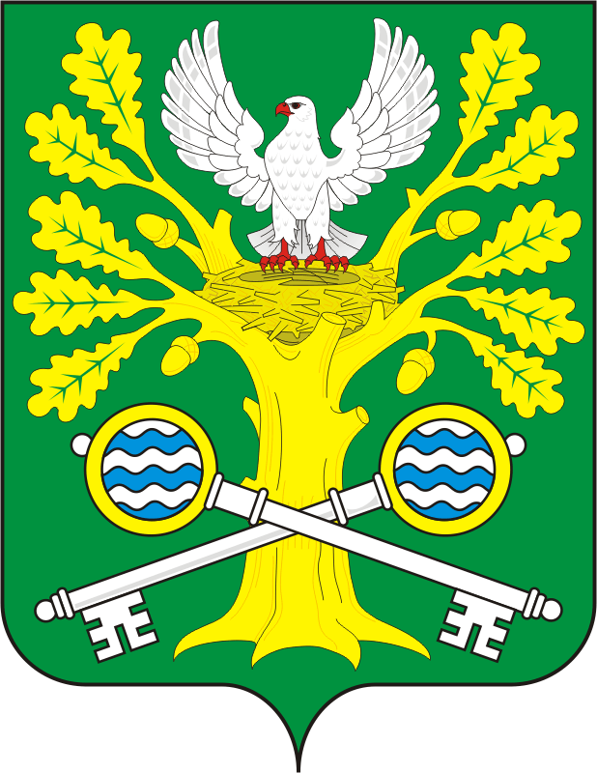
СОВЕТ ДЕПУТАТОВ
МУНИЦИПАЛЬНОГО ОБРАЗОВАНИЯ СТАРОСОКУЛАКСКИЙ СЕЛЬСОВЕТ САРАКТАШСКОГО РАЙОНА ОРЕНБУРГСКОЙ ОБЛАСТИ ЧЕТВЕРТОГО СОЗЫВА

РЕШЕНИЕ
шестое внеочередного заседания Совета депутатов
муниципального образования Старосокулакский сельсовет
четвертого созыва

№ 20 с. Старый Сокулак 20 января 2021г.

О внесении изменений в решение совета депутатов муниципального образования Старосокулакский сельсовет от 18 декабря 2020 года 13 «О бюджете муниципального образования Старосокулакский сельсовет на 2021 год и на плановый период 2022 и 2023 годов.

На основании статей 12, 132 Конституции Российской Федерации, статьи 9 Бюджетного кодекса Российской Федерации, статьи 35 Федерального закона от 06.10.2003 № 131-ФЗ «Об общих принципах организации местного самоуправления в Российской Федерации» и статьи 22 Устава муниципального образования Старосокулакский сельсовет

Совет депутатов Старосокулакского сельсовета

РЕШИЛ:

1.Внести следующие изменения в решение Совета депутатов МО Старосокулакский сельсовет от 18 декабря 2020 года № 13 «О бюджете муниципального образования Старосокулакский сельсовет на 2021 и на плановый период 2022 и 2023 годов»
1.1. Пункт 1изложить в следующей редакции:
1)общий объем доходов местного бюджета в сумме 3 186 900,00 рублей;
2)общий объем расходов местного бюджета в сумме 3 186 900,00 рублей
3)дефицит местного бюджета в сумме 0,00 рублей.
1.2. Приложение № 1 «Источники внутреннего финансирования дефицита местного бюджета на 2021 и на плановый период 2022 и 2023 годов » изложить в редакции согласно приложению № 1 к настоящему решению;
1.3 Приложение № 3 Перечень главных администраторов (администраторов) доходов бюджета Старосокулакского сельсовета на 2021 год изложить в редакции согласно приложению №2 к настоящему решению
1.4. Приложение № 5 «Поступление доходов в местный бюджет на 2021 и на плановый период 2022 и 2023 годов» изложить в редакции согласно приложению № 3 к настоящему решению;
1.5.Приложение № 6 «Распределение бюджетных ассигнований местного бюджета на 2021 и на плановый период 2022 и 2023 годов по разделам и подразделам расходов классификации расходов бюджетов» изложить в редакции согласно приложению № 4 к настоящему решению;
1.6. Приложение № 7 «Распределение бюджетных ассигнований местного бюджета на 2021 и на плановый период 2022 и 2023 годов по разделам и подразделам, целевым статьям и видам расходов, классификации расходов бюджетов» изложить в редакции согласно приложению № 5 к настоящему решению;
1.7.Приложение № 8 «Ведомственная структура расходов местного бюджета на 2021 и на плановый период 2022 и 2023 годов» изложить в редакции согласно приложению № 6 к настоящему решению;
1.8.Настоящее решение подлежит размещению на официальном сайте администрации Старосокулакского сельсовета в сети Интернет не позднее 10 дней со дня его подписания.
2. Контроль за исполнением данного решения возложить на постоянную комиссию по бюджетной, налоговой и финансовой политике, собственности и экономическим вопросам (Тришечкину Е.П.)

Председатель Совета депутатов Т.Н. Смирнова

Разослано: администрации сельсовета, прокурору района, постоянной комиссии

